Name: ​ ​ Date: ​
​
🧩​ El Rompecabezas del Personaje
​
¡Recordemos! 💡​


  🧠​ | Características Físicas: Es lo que podemos VER con los ojos (alto, pelo azul, fuerte).  Sentimientos: Lo que sienten en su CORAZÓN (feliz, asustado, enojado).
​
1. Une el Rompecabezas 🧩​
​
Observa a los personajes. ¿Cómo se sienten por dentro? Escribe la palabra correcta debajo de cada imagen.

Banco de palabras:
1. Triste 2. Feliz 3. Asustado

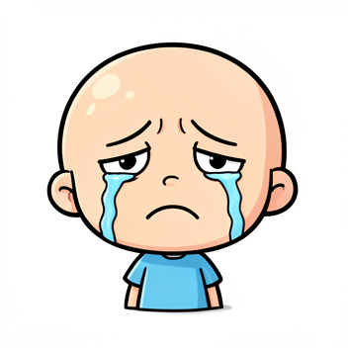 |  | 
​
2. Pistas y Emociones 🕵️​
​
Lee lo que le pasa al personaje y descubre su sentimiento oculto.


  Acción en el Cuento | Sentimiento
  Caperucita ve al lobo en la cama de su abuelita.
  Un niño encuentra un tesoro brillante de oro.
  Pinocho miente y su nariz crece.
​
3. ¡Crea tu Personaje! 🎨​

 | ¡Es tu turno de ser el creador! Dibuja un personaje en el cuadro de abajo que tenga estas características:  - Físico: Es muy pequeño y tiene el pelo azul.  - Sentimiento: Se siente muy alegre.

